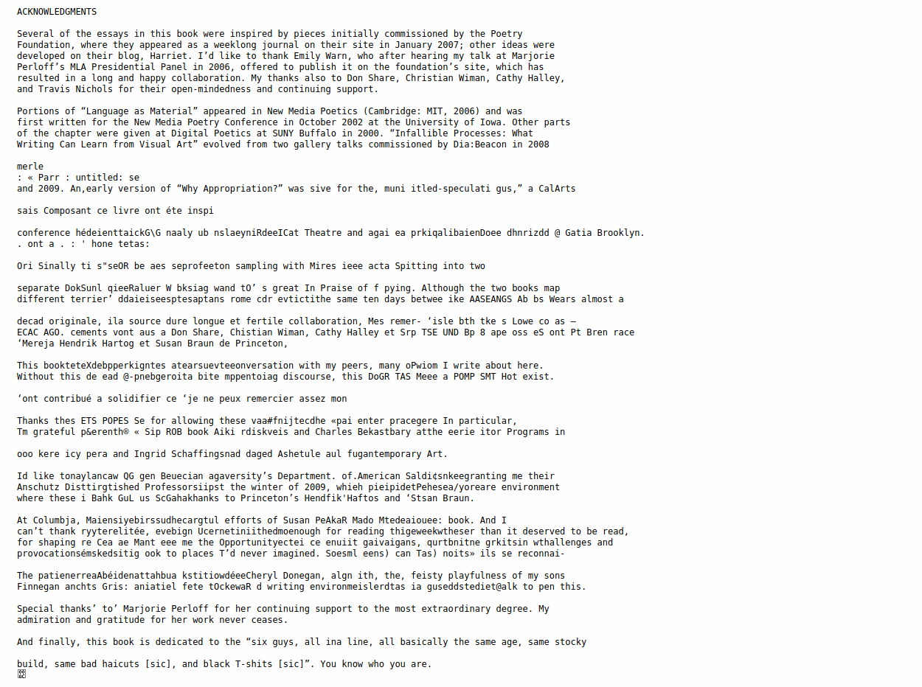

Le résultat de cette océrisation montre, non pas une superposition visuelle des écritures, mais une alternance entre les écritures. Si cette alternance demeure majoritairement distincte – les paragraphes des deux écritures se succèdent –, certains passages accusent une corruption ou un détournement d’une écriture par la présence d’une autre. Il y a mêlement d’un point de vue graphique.

